**Lab 02: Cài đặt và phân quyền User trên SQL Server (Cá nhân)**

Tạo user và phân quyền cho các user truy xuất CSDL QLBongDa và các thành phần cơ sở dữ liệu theo yêu cầu sau:

1. **BDAdmin (Được toàn quyền trên CSDL QLBongDa)**

Bước 1: Tạo new login

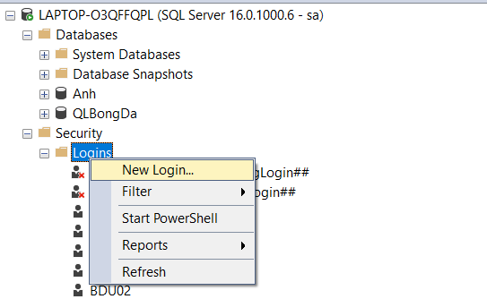

Bước 2: Đặt tên login name -> chọn SQL Server authentication để tạo password

Bước 3 : vào User Mapping chọn database sau đó nhấn OK

Trong mục User sẽ hiện tên user vửa tạo

Bước 4 : Chọn user vừa tạo hiện ra khung bên dưới

Bước 5: Chọn membership - > db_owner -> ok

1. **BDBK (Được phép backup CSDL QLBongDa)**

Bước 1: Tạo new login như trên

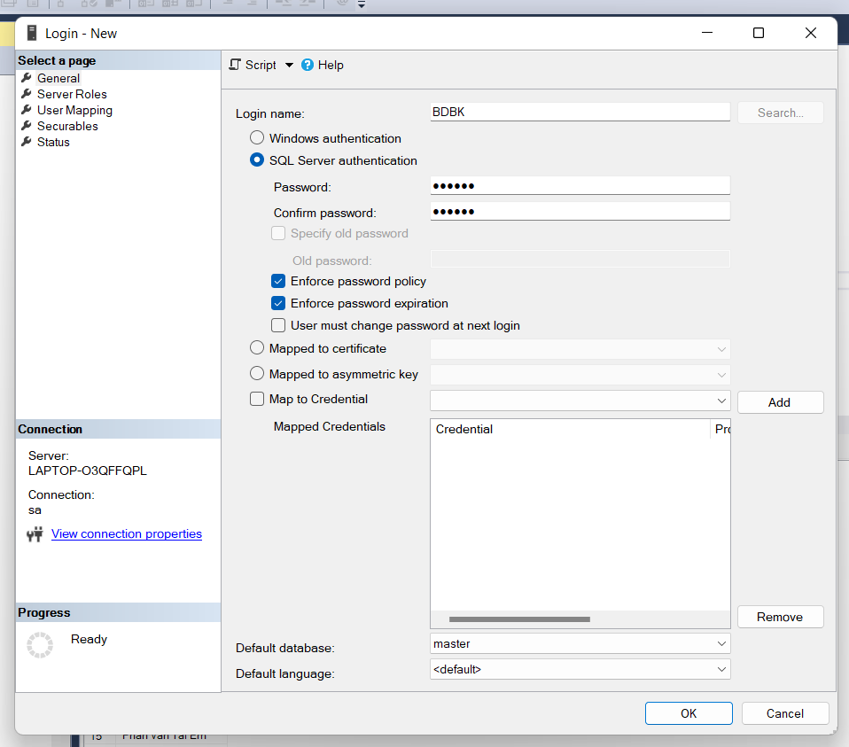

Bước 2: Chọn membership - > db_backupoperator -> ok

1. **BDRead (Chỉ được phép xem dữ liệu trong CSDL QLBongDa)**

Bước 1 : Tạo 1 user mới

Bước 2: Chọn membership - > db_datareader -> ok

1. **BDU01 ( Được phép thêm mới table)**

Bước 1: gõ dòng lệnh sau

Bước 2:

1. **BDU02 (Được phép cập nhật các table, không được phép thêm mới hoặc xóa table)**

Bước 1: gõ dòng lệnh sau

Bước 2:

1. **BDU03 (Chỉ được phép thao tác table CauLacBo (select, insert, delete, update), không được phép thao tác các table khác.)**

Bước 1:

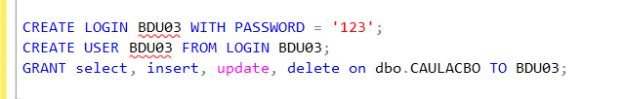

Bước 2:

1. **BDU04 (Chỉ được phép thao tác table CAUTHU, trong đó -Không được phép xem cột ngày sinh (NGAYSINH) -Không được phép chỉnh sửa giá trị trong cột Vị trí (VITRI) Không được phép thao tác các table khác.)**

**Bước 1:**

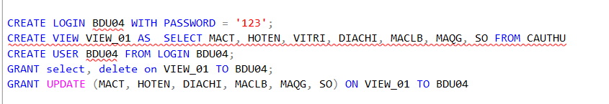

**Bước 2:**

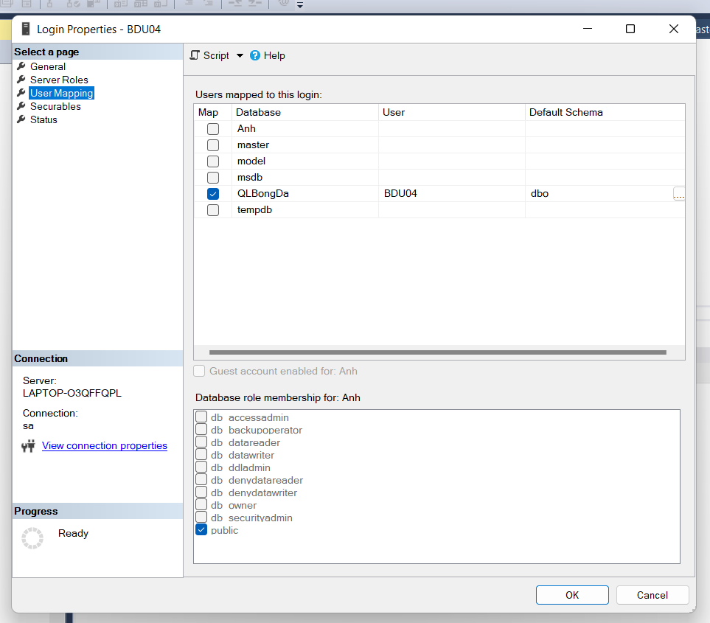

1. **BDProfile (Được phép thao tác SQL Profile)**

Bước 1: Tạo new login như trên

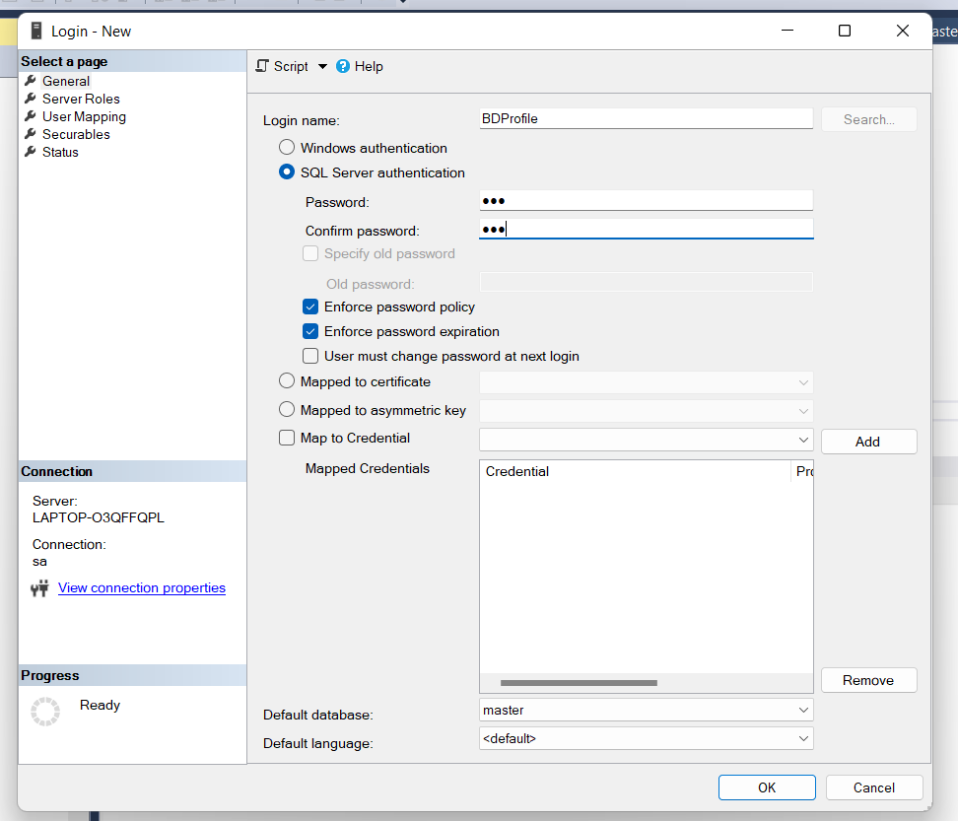

Bước 2: Chọn database

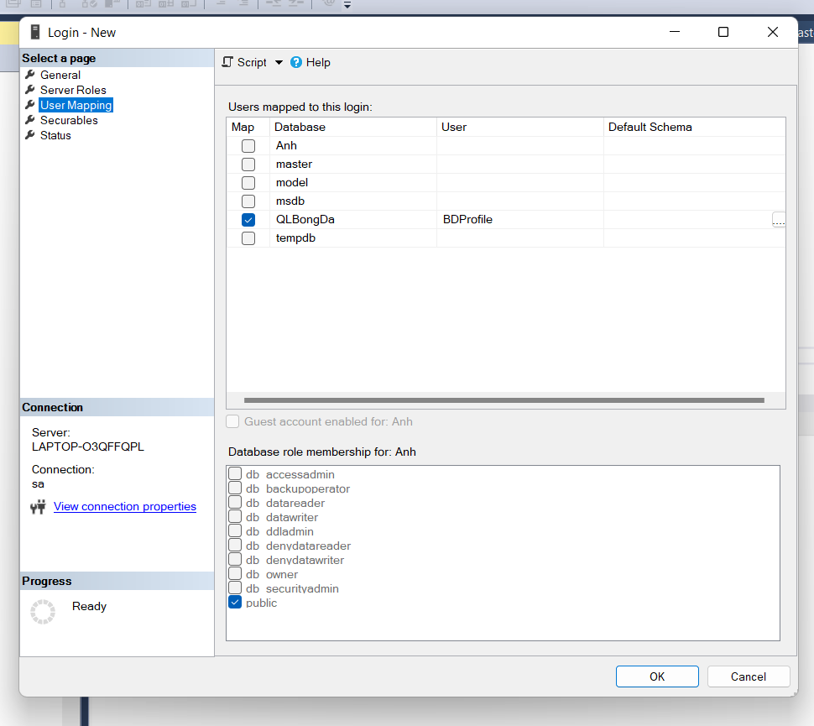

Bước 3 : Trong phần Securables chọn Alter trace (Grant)

